Ústava ako základný zákon štátu je nadradená nad všetky ostatné zákony a právne akty. Dodržiavanie ústavy kontroluje Ústavný súd. Ústava SR bola prijatá 1.9.1992.

***Štruktúra***

* + **Preambula**
  + **9 hláv**

1. hlava základné ustanovenia

2. hlava ľudské a občianske práva

3. hlava hospodárstvo

4. hlava územná samospráva

5. hlava zákonodarná moc

6. hlava výkonná moc

7. hlava súdna moc

8. hlava prokuratúra

9. hlava závarečné ustanovenia

**Ústava SR, prijatie a štruktúra**

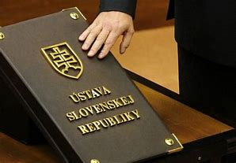



**Zaškrtni správnu odpoveď!**

**1. Dokument nadradený nad všetky zákony sa volá.**

 Preambula

 Ústava

 Ústa

 Hlava

**2. Úvodná časť Ústavy je**

 Preambula

 Hlava

 Ústava

 Zákon

**3. Z koľkých hláv sa skladá Ústava**

 8

 9

 1

 3

**KVÍZ**